ИНСТРУКЦИЯ ПО ОПРЕДЕЛЕНИЮ MAC АДРЕСА СЕТЕВОЙ КАРТЫ ДОВЕРЕННОГО УСТРОЙСТВА»
Подсистема «Интернет-Клиент»

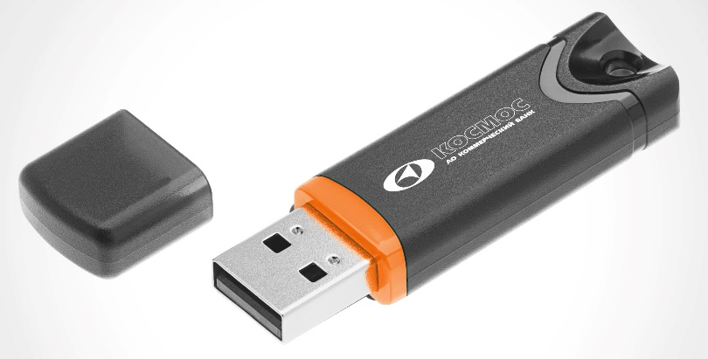

Электронная почта: dbo@bcosm.ru
Многоканальный телефон АО КБ «КОСМОС»: +7 (495) 792-88-92

В связи с вступлением с 01.10.2022 г. в силу новых требований Положения Банка России от 17 апреля 2019 г. N 683-П «Об установлении обязательных для кредитных организаций требований к обеспечению защиты информации при осуществлении банковской деятельности в целях противодействия осуществлению переводов денежных средств без согласия клиента» АО КБ «КОСМОС» (далее - Банк) обязан проводить идентификацию устройств клиентов при осуществлении банковских операций с использованием системы дистанционного банковского обслуживания (далее - ДБО).
В качестве идентификатора для входа в ДБО Банка используются физические адреса сетевых карт устройств (MAC адреса), с которых выполняется доступ в систему.
После привязки MAC адреса сотрудниками Банка вход с других устройств в ДБО станет невозможным. В случае если Вы работаете в ДБО с нескольких устройств передайте в Банк МАС адреса всех этих устройств.
Для определения МАС адреса выполните следующие действия
- Вызовите Командную строку Windows. Для этого в строке поиска введите CMD, как показано на рисунке ниже.
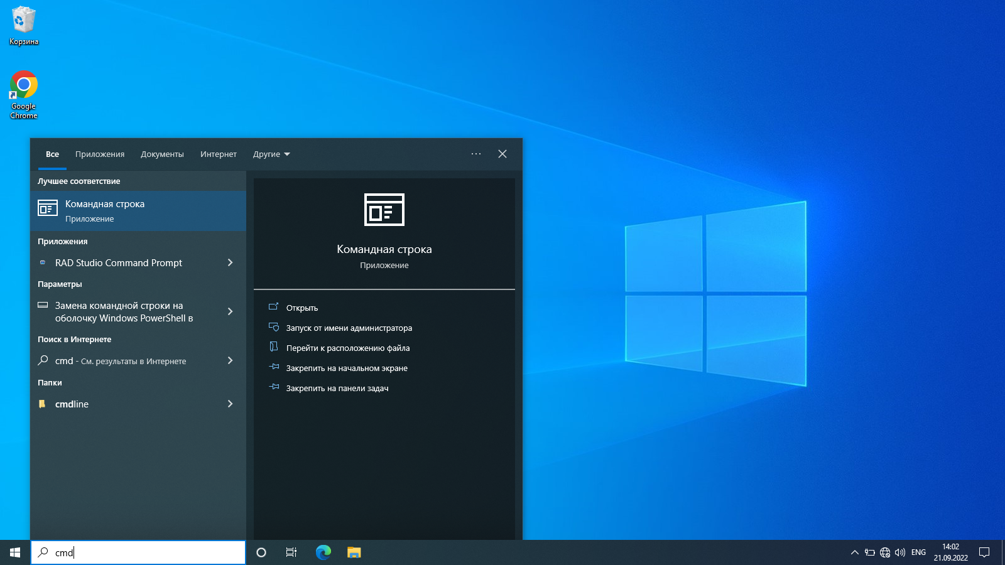
- В окне командной строки наберите команду ipconfig/all
После чего найдите 12-ти значный физический адрес сетевой карты проводной локальной сети или Wi-Fi (достаточно предоставить 1 MAC адрес любого физического адаптера Wi-Fi или LAN). Далее выделите с помощью мыши значение физического адреса и для того, чтобы скопировать значение в буфер обмена, нажмите клавишу «ENTER»
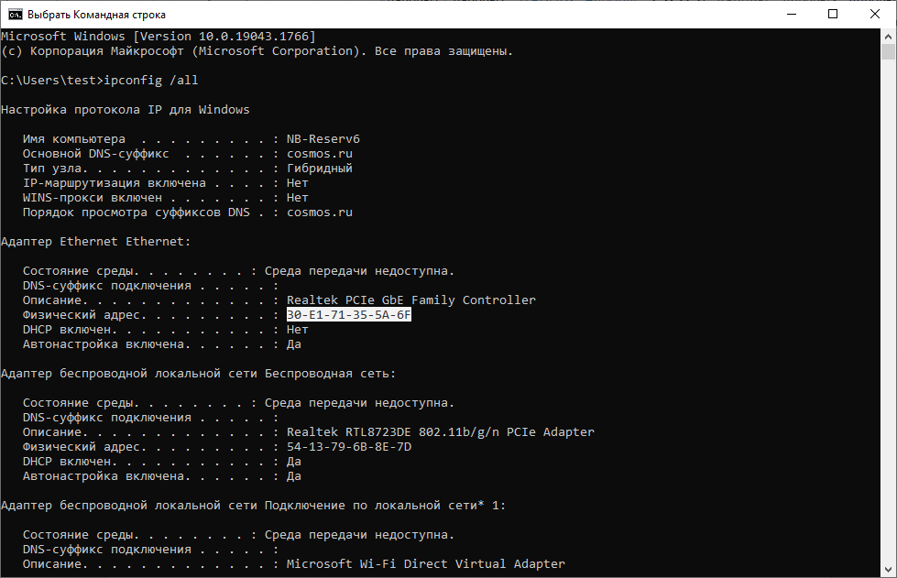
Скопируйте из буфера обмена значение физического адреса (MAC адреса) и внесите данные в Заявление после чего направьте данное Заявление по ДБО документом в произвольной форме или предоставьте оригинал в Банк.

Приложение № 11.
к Договору на расчетное обслуживание с использованием документов в электронной форме через систему
«Интернет-Клиент»
ЗАЯВЛЕНИЕ
на подключение/изменение идентификатора доверенного устройства клиента (MAC адреса)

Наименование Клиента: __ООО «Светлый путь»____________________________________________________________________

(полное или сокращенное официальное наименование организации; Фамилия, Имя, Отчество индивидуального предпринимателя или физического лица, занимающегося в установленном законодательством Российской Федерации порядке частной практикой )

Местонахождение Клиента: г. Москва, Фрунзенская набережная д. 22________________________________________________

адрес местонахождения организации; адрес места жительства (места пребывания) индивидуального предпринимателя или
_________________________________________________________________________________________________

физического лица, занимающегося в установленном законодательством Российской Федерации порядке частной практикой

ИНН Клиента: 7755332810 КПП Клиента: 770301007
Адрес электронной почты: info@svetlput.ru

Контактное лицо Клиента: Иванов Петр Васильевич

Контактные телефоны Клиента: 8 495 606 36 02

На основании Договора на расчетное обслуживание с использованием документов в электронной форме через систему «Интернет-Клиент» № 957 от «01» сентября 2018 г. Клиент просит АО КБ «КОСМОС»:
1.подключить следующие идентификаторы доверенного устройства для работы в ДБО (MAC адрес (адреса)):
MAC адрес (адреса) | Фамилия, И. О. уполномоченного | Должность уполномоченного Клиентом лица
30-E1-71-35-5A-6F | Иванов Петр Васильевич | Генеральный директор
2. изменить ранее указанные следующие идентификаторы устройств для работы в ДБО (MAC адрес (адреса)) на:
MAC адрес (адреса) | Фамилия, И. О. уполномоченного | Должность уполномоченного Клиентом лица

Уполномоченное лицо Клиента: ________________________________________________________________________________________________

должность, Фамилия, Имя, Отчество представителя (указываются полностью); Фамилия, Имя, Отчество индивидуального предпринимателя или
________________________________________________________________________________________________ ,

физического лица, занимающегося в установленном законодательством Российской Федерации порядке частной практикой

действующий на основании ________________________________________________________________________

наименование документа – Устав, Доверенность (указываются номер доверенности и дата ее совершения), иной документ

Подпись уполномоченного лица Клиента: ________________________________
Дата: ____ __________________ 20__ года. Печать:

ОТМЕТКИ БАНКА

Заявление получено Банком «____» _________________20 ___ г.
Управление клиентского обслуживания
 |  | (Подпись) |  | (Фамилия, инициалы)
«Изменен/Отключен» «____» _________________20 ___ г.
Управление информационных технологий
 |  | (Подпись) |  | (Фамилия, инициалы)

